Aumento de la productividad gracias a la tecnología Anti-sloshing.
Tranporte líquidos rápidamente y sin derrames.
Con el sistema de transporte industrial de B&R, ahora se pueden transportar líquidos rápidamente y sin derrames. SuperTrack es el único sistema en el mercado que ofrece la tecnología Anti-sloshing. Esta tecnología elimina la formación de olas en la superficie para prevenir que los líquidos se desparramen de sus contenedores mientras son transportados.
Sin derrames de los contenedores.
El término slosh se utiliza para describir el comportamiento de los líquidos que están en contenedores que se mueven. Diferentes perfiles de movimiento diseñados especialmente, previenen el desarrollo de circuitos de retroalimentación positiva en la superficie del líquido para que se matenga calmado durante su transporte. Esto minimiza los tiempos de parada y aumenta la productividad cuando se trabaja con contenedores abiertos.
Mayores velocidades de producción
Minimizar las olas en la superficie de los líquidos es especialmente importante en la industria del packaging. Cuanto mejor se controle el slosh, más rápido se pueden transportar los productos. La sofisticada tecnología Anti-sloshing de B&R también previene la formación de burbujas de aire y de espuma. El tiempo de parada que normalmente se requiere para permitir que los líquidos se asienten, se reduce dráticamente o se elimina por completo, logrando una mejora sustancial de la productividad de la linea de envasado.

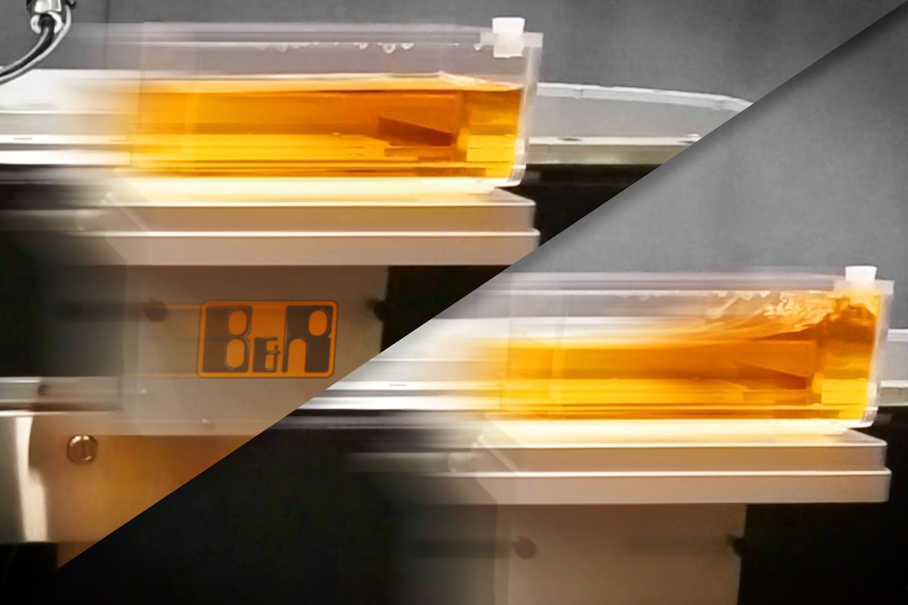
SuperTrack es el único sistema del mercado que ofrece la tecnología Anti-sloshing que elimina la formación de olas para prevenir que los líquidos se derramen mientras son transportados.

Acerca de B&R
B&R, empresa perteneciente al Grupo ABB y con sede en Austria, es líder mundial en automatización industrial. B&R combina tecnología de vanguardia con ingeniería avanzada para proporcionar a usuarios de todos los sectores soluciones completas para la automatización de máquinas y fábricas, Motion Control, HMI y tecnología de seguridad integrada. El catálogo de productos se completa con estándares de comunicación de IoT industrial que incluyen OPC UA, POWERLINK y openSAFETY. Gracias a su única herramienta de software Automation Studio, B&R redefine constantemente el futuro de la ingeniería de automatización. El espíritu innovador que mantiene a B&R a la vanguardia de la automatización industrial está impulsado por el compromiso de simplificar los procesos y superar las expectativas de los clientes.Para más información, visite www.br-automation.com.
Para más información, visite www.br-automation.com.

